Стране подружнице у Републици Србији
у 2018. години

Уводне напомене

У процесу хармонизовања структурних пословних статистика са европским статистичким стандардима, у Републичком заводу за статистику од референтне 2011. године ради се обрачун основних показатеља унутрашње статистике о страним подружницама у Републици Србији (inward FATS). Истраживање је дефинисано Уредбом Европске уније (REGULATION EC No 716/2007 OF THE EUROPEAN PARLIAMENT AND OF THE COUNCIL on Community statistics on the structure and activity of foreign affiliates). У условима глобализације и сталних флуктуација капитала, као и финансијске и економске кризе у светској економији, ови показатељи су све више у фокусу интересовања корисника свих профила.

Ова статистика описује делатност пословних субјеката који су резиденти у извештајној држави (Републици Србији), а под контролом су страних предузећа. Реч је о пословним субјектима у којима је учешће страног капитала (једне земље или више земаља) у укупном капиталу 50% и више. Основни циљ ове статистике јесте да покаже учешће ових пословних субјеката у домаћој економији и њихов утицај на њу.

Подаци се прикупљају путем обрасца „Структурно истраживање о пословању привредних друштава“ (СБС 01), што значи да су обухваћена активна привредна друштва и друга правна лица разврстана по делатностима КД 2010 (осим сектора К и О). Део података се преузима из административних извора. Резултати се приказују по делатностима КД (сектори B–J, L–N и S95) и државама у којима је седиште крајње институционалне јединице која контролише страну подружницу. То је институционална јединица која је последња у ланцу контроле, над којом ниједна друга јединица нема контролу.

Основни подаци, 2018.

У 2018. години у Србији је било 2789 страних подружница (сектори B–Ј, L–N и S95) са 275511 запосленa лица. Укупан промет који су ова предузећа остварила у 2018. години износио је 3863 милијарде динара, док је додата вредност по факторским трошковима била 757 милијарди динара.

Посматрано по делатностима КД, може се истаћи следеће:

- Број страних подружница у Републици Србији износио је 2789, што је 3,2% од укупног броја пословних субјеката обухваћених истраживањем СБС 01, сектори B–Ј, L–N и S95 (у даљем тексту: СБС обухват). У скупу страних подружница највећи број је са претежном делатношћу у сектору Трговина на велико и мало и поправка моторних возила (36,5%), затим у Прерађивачкој индустрији (23,3%) и у Стручним, научним, иновационим и техничким делатностима (12,0%).
- У страним подружницама ангажовано је 23,7% од укупног броја запослених лица у СБС обухвату. У скупу страних подружница преко 80% запослених лица је у секторима Прерађивачка индустрија (54,1%), Трговина на велико и мало и поправка моторних возила (19,6%) и Административне и помоћне услужне делатности (7,4%).
- Учешће страних подружница у укупно оствареној додатој вредности СБС обухвата било је 35,5%, што значи да је у тој мери укупна додата вредност под контролом предузећа са већинским страним капиталом. Највећи допринос додатој вредности страних подружница (преко 80%) имали су Прерађивачка индустрија (52,5%), затим Трговина на велико и мало и поправка моторних возила (16,8%) и Информисање и комуникације (12,3%). У прерађивачкој индустрији, највеће учешће у додатој вредности сектора имале су области Производња кокса и деривата нафте (15,0%), Производња моторних возила, приколица и полуприколица (15,0%) и Производња прехрамбених производа (14,0%).
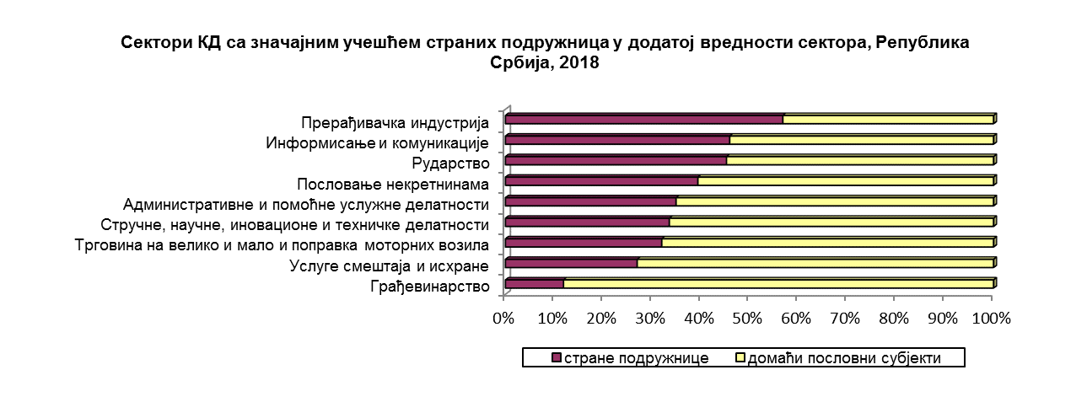

Посматрано по државама у којима је седиште крајње институционалне јединице која контролише страну подружницу, најважнији резултати су:

- 78,0% броја страних подружница је пореклом из земаља чланица Европске уније, 20,7% из земаља које нису чланице Европске уније, а преосталих 1,3% из offshore финансијских центара;
- 77,8% броја запослених лица ангажованих у страним подружницама је пореклом из земаља чланица Европске уније, 20,4% из земаља које нису чланице Европске уније, а преосталих 1,8% из offshore финансијских центара;
- 72,3% додате вредности остварене у страним подружницама је пореклом из земаља чланица Европске уније, 26,2% из земаља које нису чланице Европске уније, а преосталих 1,5% из offshore финансијских центара;
- 24,1% од укупне додате вредности СБС обухвата је под контролом капитала из девет држава, пре свега Холандије (4,9%), Немачке (3,8%), Руске Федерације (3,5%), Аустрије (2,6%), Италије (2,1%), Француске (2,0%), САД, Словеније и Велике Британије. У подружницама ових држава ангажовано је 14,3% од укупног броја запослених лица у СБС обухвату.

